就读以色列顶尖大学的绝佳机会-现在就申请暑期奖学金计划
学在以色列帮大家整理 2019 最新最全各大学含奖学金的暑期项目列表，包含 5 所大学里提供的 12 个项目，过去已有约 2000 名中国学生申请过此计划，不管你是专注于人文社会科学的文科生、电子信息工程的理科生，还是跃跃欲试的商学专业学生，总有一款适合你!

来自以色列高等教育委员会（CHE）及中国奖学委员会（CSC）提供的奖学金计划，每个项目只限 25 名额!

此奖学金计划是以色列政府专为来自中国的优秀学生提供的奖学金，包括：注册费，住宿，午餐费用的补助。该计划还包括以色列的旅行以及介绍以色列文化等其他文化内容。根据以色列高等教育委员会与
中国奖学金委员会之间的协议，学生还可以向 CSC 申请补助，被录取者可再免以色列机票费用！

有兴趣的同学可以和以下各校的联系窗口联系，敬请把握!

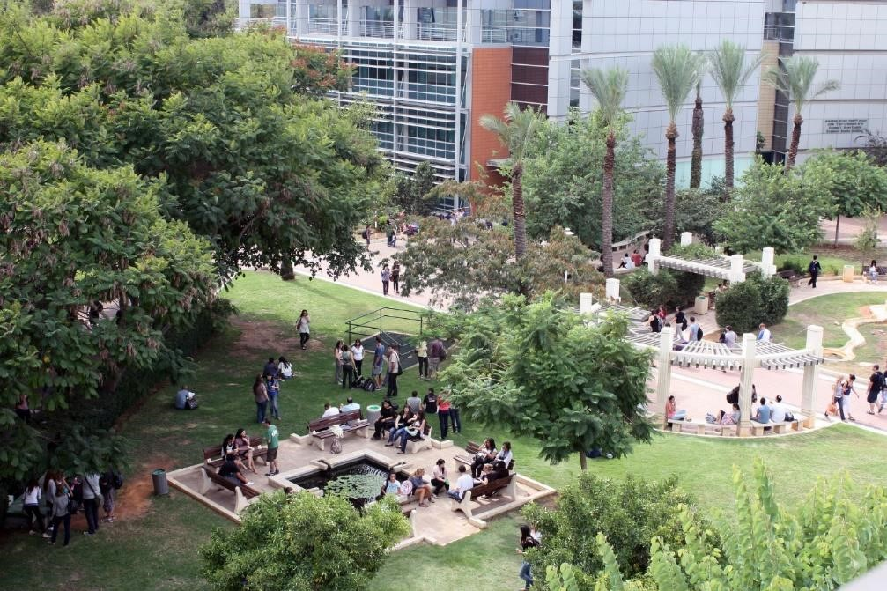

巴伊兰大
学

项目名称：纳米光子学暑期项目 Nano-Photonics (Electrical Engineering)
项目概要：本目教授各种超分辨方法，这些方法在横向和轴向（焦深扩展）维度上显著改善空间分辨能力。所提出的待教方法涉及时间复用、空间复用、波长复用、几何超分辨概念等。超解析概念的教学将包括与遥感相关的方法，以及近场成像处理荧光纳米技术的方法。
适合对象：电气工程或物理专业的研究生及大四学生项目时间：2019/7/14-2019/8/8 申请截止日：2019 年 5 月 1 日
申请要求：已完成课程：光学概论（最终成绩至少为 80 分）及英文能力证明
课程费用：申请费 50 美元，注册费 3000 美元 ，取得奖学金者只需付 350 美元。
Link - https://biuinternational.com/short-term-and-exchange/summer-nano/
项目名称：身份冲突的解决方案 Identity-Based Conflict Resolution
项目概要：涵盖主题包括：文化上的冲突与合作、宗教与和平的议题、实地考察及实习。
适合对象：本科或以上学历
项目时间：2019 年 7 月-8 月申请截止日：2019 年 5 月 1 日
申请要求：本科或以上学历 (或在 2019 年暑期项目开始之前接近完成本科学业)
课程费用：申请费 50 美元，注册费 3000 美元，取得奖学金者只需付 350 美元。
Link - https://biuinternational.com/short-term-and-exchange/summer-cr/

欲申请的同学可联系：
Email: china.biu@biu.ac.il
Wechat ID: BIUChina1
Application Form - https://biuinternational.com/short-term-and-exchange/summer-programs-registration-form/

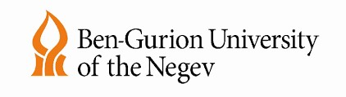
本古里安大
学

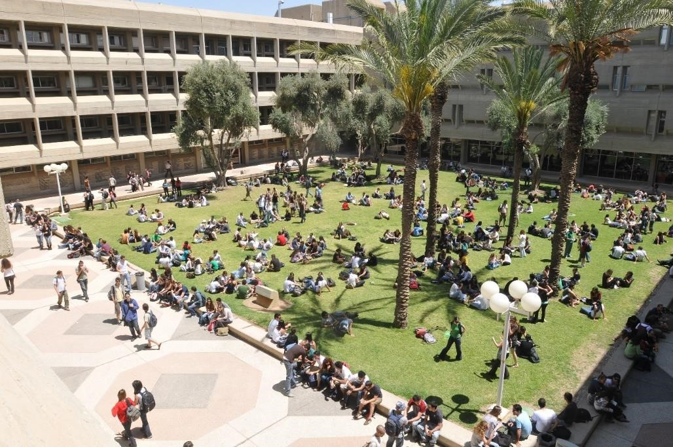

项目名称：全球健康国际暑期项目 Global Health International Summer Program
项目概要：该项目为学生提供全方位的综合学习体验，结合专业课程、实地考察和实习，绝大部分学习都将在现场进行。因而，学生不仅会听到全球健康状况，而且还会到各地访问，并会见那些在以色列练习或展示全球公共卫生问题的相关组织。
适合对象：本科高年级生或硕士生项目时间：2019/7/14-2019/8/8 申请截止日：2019 年 3 月 5 日
申请要求：完成第三年的学士学位和硕士学位的学生，包括健康科学和社会科学领域，对公共政策和卫生经济感兴趣。需要英语水平证明。
课程费用：申请费 60 美元，注册费含住宿 4000 美元，无住宿 3500 美元，取得奖学金者只需付部分费用。
Link - http://in.bgu.ac.il/en/Global/Pages/OSP/Global_Health_SummerProg.aspx
项目名称：可持续农业解决方案 Sustainable Agricultural Solutions
项目概要：该课程将为学生提供农业方面基础和前沿的知识和技术，以及关于改善全球食物和水源的农业实践的综合学术观点，特别是针对全球荒漠化问题。
适合对象：相关科系的本科生、研究生及博士生项目时间：2019/7/14-2019/8/8 申请截止日：2019 年 3 月 5 日申请要求：有相关科系就读经验
课程费用：申请费 60 美元，注册费含住宿 4000 美元，无住宿 3500 美元，取得奖学金者只需付部分费用。
Link - http://in.bgu.ac.il/en/bidr/FAAB/Pages/Summer-course.aspx
项目名称：针对网络安全应用的数据挖掘和商业智能暑期项目
Data Mining and Business Intelligence for Cyber Security Applications
项目概要：该独特项目旨在提供关于网络安全应用的理论和实践知识，以及第一手的实践经验。学生将学习数据挖掘的基本工具和机器学习技术的使用，以解决网络安全问题，另外还设有企业参访。
适合对象：本科高年级生或硕士生项目时间：2019/7/14-2019/8/8 申请截止日：2019 年 3 月 5 日
申请要求：本科三年级学生或信息系统工程，软件工程，计算机科学，电气工程，通信工程，数据科
学，应用数学，统计学和工业工程与管理与机器人或信息系统管理专业研究生阶段的学生跟踪。学生的
GPA 必须至少为 82 或 3.0 。需要英语水平证明。
课程费用：申请费 60 美元，注册费含住宿 4000 美元，无住宿 3500 美元，取得奖学金者只需支付部分费用。
Link - http://in.bgu.ac.il/en/Global/Pages/OSP/Data_Mining_SummerProg.aspx

欲申请的同学可联系：
Application Form - https://www.tfaforms.com/399172
Email: study@bgu.ac.il
Wechat ID: zyp1595035158

耶路撒冷希伯
来
大
学

项目名称：农业科学 Agricultural Sciences
项目概要：课程内容包含废水处理、填海造地、灌溉和环境影响、生物和非生物胁迫对农作物的影响等，结合实地参访及课堂学习内容。
适合对象：本科高年级生或硕士生项目时间：2019 年 7 月到 8 月
申请截止日：2019 年 3 月 29 日
申请要求：完成环境科学、植物科学、自然科学、生物学、生物技术或相关领域的学士学位或本科高年级生
课程费用：就读费包括健康保险和实地考察 10,000 谢克尔(约 2720 美金)，住宿费每晚 130 谢克尔(约
36 美金)，取得奖学金者可全免或只付部分费用。
Link - https://intschool.agri.huji.ac.il/book/summer-program-agricultural-sciences

欲申请的同学可联系：
Email: international.school@mail.huji.ac.il
Wechat ID: 18620599332

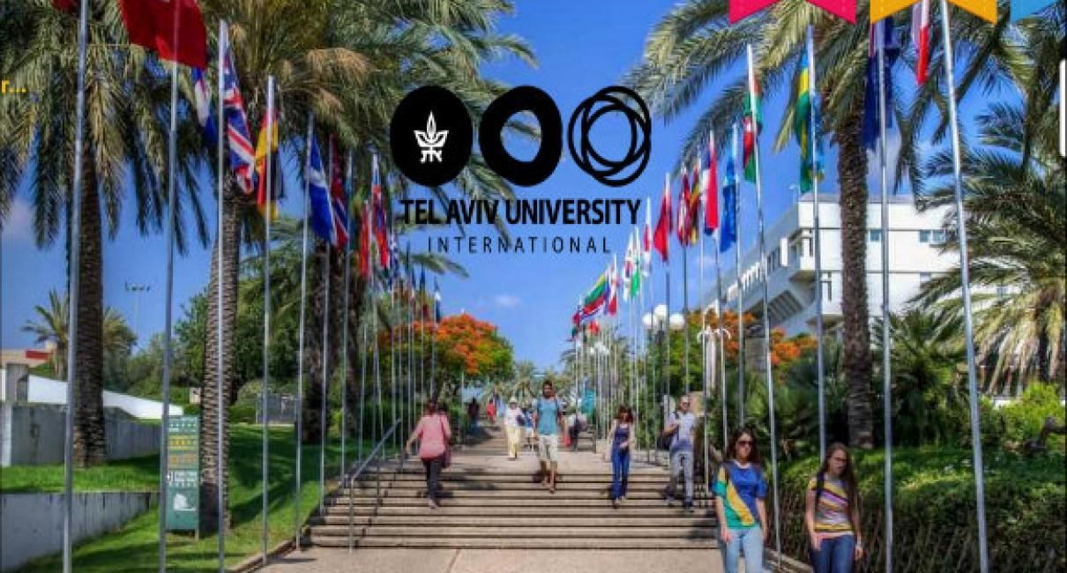

特拉维夫大
学

项目名称：网络安全 Cyber Security
项目概要：过去三十年间，以色列在网络安全创新领域一直保持着领先地位。同学们能根据自己的兴趣和学习经历选择网络安全政策和策略或网络安全的基础技术其中一个课程。
适合对象：本科高年级生或硕士生项目时间：2019/7/2-2019/7/18 申请截止日：2019 年 5 月 1 日
申请要求：主修计算机科学，工程或相关领域。不在这些专业的学生可能仍然申请，只要他们具有这些领域或数学课程背景。学生应该至少参加一门编程语言课程（Java，C）。申请人的平均成绩必须至少达到 80%（3.0 / 4.0 比例）
课程费用：申请费 60 美元，注册费 5200 美元，包括 6 个学分证书、住宿、健康保险和实地考察，取得奖学金者只需付 880 美元
Link - https://international.tau.ac.il/Cyber_Security
项目名称：在创业国度的商业与创业研习 Business and Entrepreneurship in the Start-Up Nation 项目概要：介绍以色列成功推动创意的各种商业模式。深入了解风险投资市场，包括众筹、启动加速器、孵化器、风险投资基金、企业风险投资以及投资者的启动融资等。
适合对象：本科高年级生或硕士生项目时间：2019/7/2-2019/7/18 申请截止日：2019 年 5 月 1 日
申请要求：该课程面向平均成绩为 80%（3.0/ 4.0 分）及以上的本科生。虽然建议对这些科目有一些先验知识和兴趣，但不需要在这些科目中进行过任何课程。对于已经完成商业或创业学科高级课程的学生，不建议使用本课程，因为它适用于这些领域的入门级或中级学生。
课程费用：申请费 60 美元，注册费 5200 美元，包括 6 个学分证书、住宿、健康保险和实地考察，取得奖学金者只需付 880 美元

项目名称：食品安全 Food Safety & Security
项目概要：这些课程将从“粮食安全概论”课程开始，该课程涵盖全球粮食安全问题，探讨从现代农作物开发和农业经济学到健康、农业、收获和营养学之间的交互关系。
适合对象：硕士生
项目时间：2019/6/30-2019/7/25 申请截止日：2019 年 5 月 1 日
申请要求：食品安全和安全夏季学院向来自全球任何高等教育机构的研究生开放
课程费用：申请费 60 美元，注册费 5200 美元，包括 6 个学分证书、住宿、健康保 险和实地考察，取得奖学金者只需付 880 美元
Link - https://international.tau.ac.il/Food_Safety_Security_summer

项目名称：智能城市 Smart Cities
项目概要：该项目位于“世界上最聪明的城市”——特拉维夫，旨在向学生介绍快速发展的 ICT（信息通信技术），以及如何为解决一些长期的城市问题和处理一些新认识的环境和社会问题开辟新的可能性和机会
适合对象：硕士生
项目时间：2019/7/22-2019/8/8 申请截止日：2019 年 6 月 1 日
申请要求：该课程向在以色列认可的高等教育机构注册的学生开放。至少需要 GPA 80 或是 3.0 以上
课程费用：申请费 60 美元，注册费 5200 美元，包括 6 个学分证书、住宿、健康保 险和实地考察，取得奖学金者只需付 880 美元
Link - https://international.tau.ac.il/Smart_Cities

欲申请的同学可联系：
Email: study@tau.ac.il
Wechat ID: TAUBSc
Application Form - https://international.tau.ac.il/apply_now

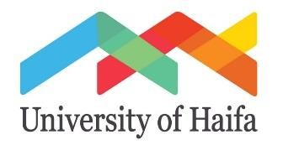
海法大
学

项目名称：暑期教育实习奖学金项目 Models of Mentorship in Education Practice 项目概要：
帮助学生在教育领域进行理论性探索研究，同时提供实践性的训练机会适合对象：本科高年级生
项目时间：2019/8/4-2019/8/29 申请截止日：2019 年 4 月 15 日
申请要求：本课程面向有兴趣攻读教育科学学院硕士学位的学生，此外还有完成至少 2 年相关本科学习的学生。最低成绩点平均 3.0。优秀的英语能力（中国学生必须提供以下考试成绩之一：CET-4 最低分
550 分，CET-6 最低分 425 分或同等分数，并由海法大学计划委员会评估）
课程费用：注册费：1600 美元，包括服务费与医疗保险及各种文化体验，住宿费：单人间 450 美元/ 月，双人间 320 美元/月。奖学金补助内容为：包含学杂费与住宿费的 1270 美元奖学金
Link - https://uhaifa.org/academics/summer-programs
项目名称：暑期地中海研究奖学金项目 The Mediterranean: Past, Present and Future
项目概要：学生将学习影响地中海的地质因素、东地中海的形成过程、黎凡特地区海岸线的地质变迁、东地中海地区的海洋生物学以及深海珊瑚礁生态等一系列问题适合对象：本科高年级生
项目时间：2019/8/4-2019/8/29 申请截止日：2019 年 4 月 15 日
申请要求：完成至少 2 年的相关本科学习。
相关背景包括地质学，生物学，环境研究或相关领域的背景。最低成绩点平均 3.0。优秀的英语能力
（中国学生必须提供以下考试成绩之一：CET-4 最低分 550 分，CET-6 最低分 425 分或同等分数，并由海法大学计划委员会评估）
课程费用：注册费：1600 美元，包括服务费与医疗保险及各种文化体验，住宿费：单人间 450 美元/
月，双人间 320 美元/月。奖学金补助内容为：包含学杂费与住宿费的 1270 美元奖学金
Link - https://uhaifa.org/academics/summer-programs

欲申请的同学可联系：
Email: hlu@univ.haifa.ac.il
Wechat ID: ocean1412
Application Form - https://internationalreg.haifa.ac.il/

这么好的机会千万不要错过了，想要申请的同学赶紧联系各校的招生代表喔!

